Ozdoby do włosów najmodniejsze w tym sezonie!
Lubisz modnie się ubierać i zawsze dbasz o odpowiednie dodatki? Sprawdź jakie <strong>ozdoby do włosów</strong> warto nosić w tym sezonie i w jakich sytuacjach się sprawdzą!

Ozdoby do włosów podkręcą każdą stylizację
Ozdobne spinki, kolorowe gumki czy duże opaski - wszystko to sprawdzi się w modnych stylizacjach tego sezonu!
Co nosić na włosach na co dzień?
Do codziennych stylizacji doskonale pasować będą niesamowicie modne w tym sezonie duże gumki typu scrunchie. Są to gumki wykonane najczęściej z jedwabiu bądź satyny, które nie tylko świetnie wyglądają i podkreślają look, ale co ważne - nie niszczą włosów! Ponadto, do wszelkich sukienek czy spódniczek świetnie sprawdzą się kolorowe chusteczki, którymi możemy obwiązać zarówno głowę, jak i wyłącznie kucyka czy koka.

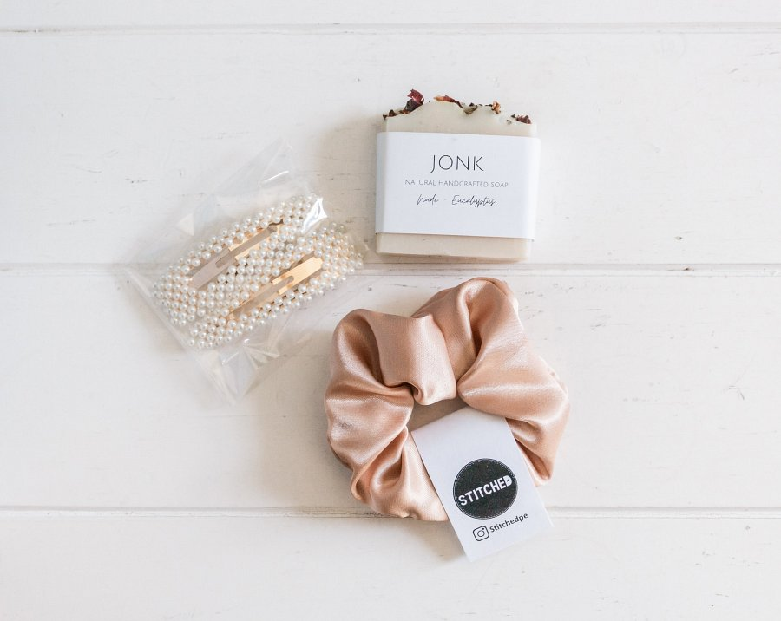
Wyjątkowe ozdoby do włosów na większe wyjścia
Jeśli czeka Cię jakaś wyjątkowa okazja i przygotowałaś już odpowiednią kreację, pora zadbać o odpowiednie ozdoby do włosów! Na większe wyjścia, np. na wesele, święta czy urodziny, sprawdzą się ozdobne spinki. W tym sezonie najbardziej modne są te z perełkami, diamencikami czy w kolorze srebra lub złota. Najważniejsze aby przyciągały uwagę i stylowo połyskiwały w fryzurze. Dobrym wyborem będzie również duża opaska, która podkreśli elegancki ubiór.

